ПЕРЕХОДИМ НА ЦИФРОВОЕ ТВ? ДАВАЙТЕ РАЗБИРАТЬСЯ!
25.03.2019
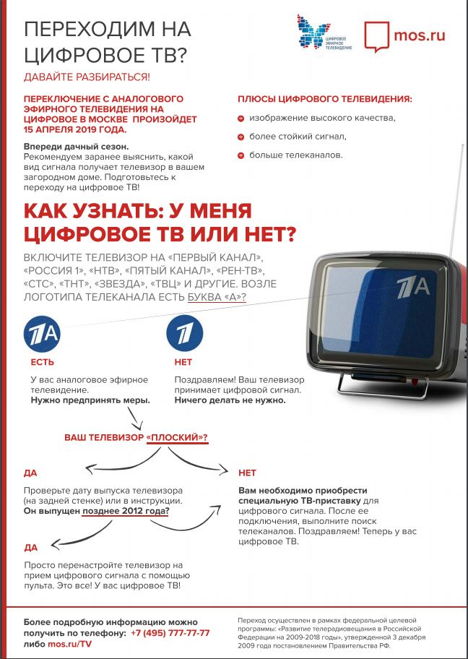

Адрес страницы: http://brateevo.mos.ru/helpful-information-for-residents-of-the-area/detail/7973921.html
Управа района Братеево города Москвы

